Фио: Воронин Андрей Петрович

Устройство: MacBook Air (M3)

ОС: Tahoe 26.2 (25C56)

Версия браузера: Safari 26.2 (21623.1.14.11.9)

Общее время тестирования: 6 часов (задания/задачи)

Задание №1

ФУНКЦИОНАЛЬНЫЕ ПРОВЕРКИ

- Успешная авторизация пользователя
- Авторизация с корректным логином и паролем
- Авторизация с не существующем логином и паролем
- Авторизация после смены пароля
- Авторизация при повторном входе в систему

НЕФУНКЦИОНАЛЬНЫЕ ПРОВЕРКИ

- Время отклика формы авторизации
- Маскирования пароля при вводе
- Устойчивость к вводу специальных символов
- Корректность отображения формы на разных разрешениях
- Работы авторизации при высокой нагрузках

Задание №2

Функциональные | Нефункциональные
- Товар успешно добавляется в корзину | - Весь текст на сайте должен быть локализован на русском языке
- При запросе смены пароля пользователь получает на почту новый пароль | - Ховер-эффект при наведении курсора на кнопку
- Пользователь успешно меняет фотографию профиля | - 95% транзакций выполняются за 3 секунды при пиковой нагрузке
- Пользователь успешно регистрируется на платформе | - Текст на главной странице сайта выровнен по ширине
- Поиск по каталогу выполняется успешно | - Фотография профиля отображается одинаково на всех страницах сайта
- При редактировании данные пользователя сохраняются успешно | - Система должна восстанавливать нормальную работу в течение 5 минут после сбоя
- Пользователь редактирует количество товаров в корзине
- Пользователю приходит уведомление о статусе заказа
- Ссылки кликабельны

Задание №3

Баг 2 - Ошибка 500 при оплате
Приоритет: Высокий
Серьёзность: Critical

Обоснование:
Пользователь не может завершить оплату. Это прямая потеря денег для бизнеса. Затрагивается ключевой бизнес-процесс — покупка. Ошибка 500 означает серверный сбой. Это блокирующий дефект для коммерческой платформы.

Баг 1 - Неактуальная дата акции
Приоритет: Высокий
Серьёзность: Major

Обоснование:
Функциональность сайта не ломается, но пользователь вводится в заблуждение. Это влияет на доверие и может вызвать претензии. Бизнес-риск высокий, но система технически работает.

Баг 3 - Неверный номер телефона
Приоритет: Средний
Серьёзность: Minor

Обоснование:
Основная функциональность сайта не нарушена. Однако пользователь не сможет связаться с компанией. Это влияет на репутацию и поддержку, но не блокирует ключевые сценарии.

Задание №4:

1 - Некорректная работа поиска в модальном окне выбора города: поиск выполняется не по последовательности введённых символов, а по сочетанию двух букв. Сообщение о несуществующем городе перекрывает поле поиска и не исчезает после выбора корректного значения.
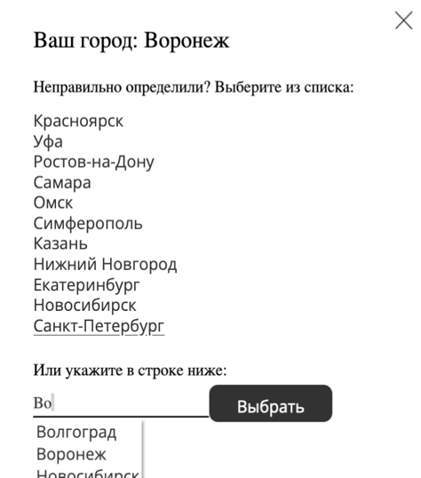 | 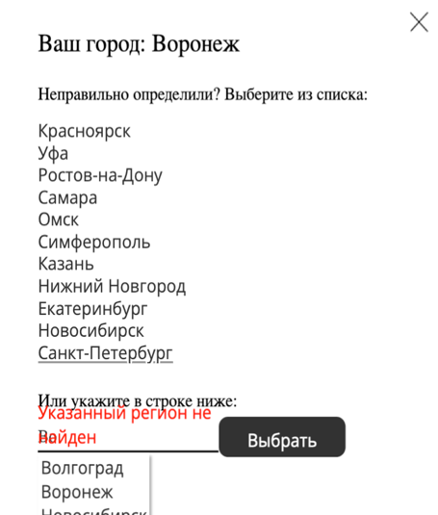 | 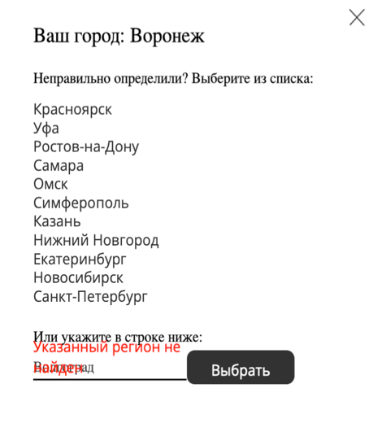

2 - Долгая загрузка на выход и вход на страницу «Корзина». Примерно 24 сек.


3 - Отсутствует выдвижной виджет для кнопки «Накладки»
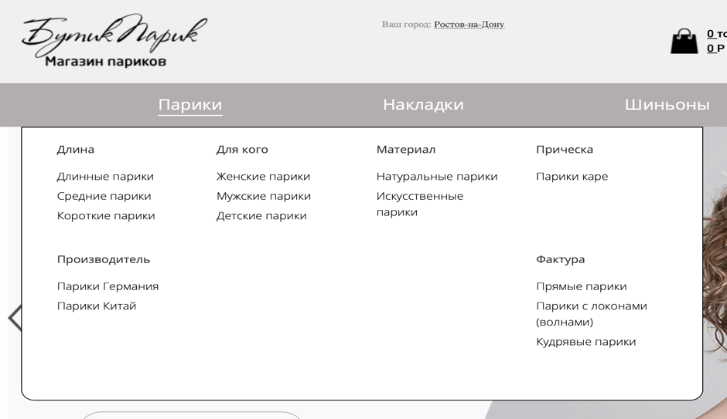

4 - Некорректная работа регистрации: при попытке зарегистрироваться отображается сообщение «Регистрация разрешена только через страницу регистрации», несмотря на то что пользователь уже находится на странице регистрации. Регистрация через личный кабинет невозможна.
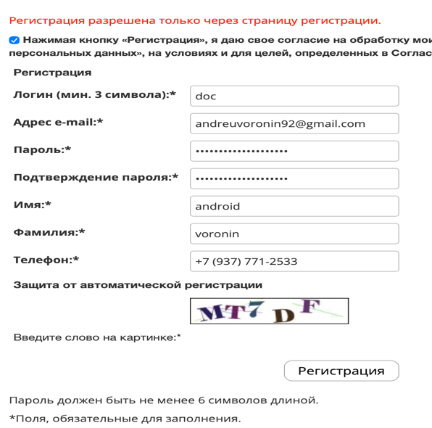

5 - Некорректная логика поиска (поиск по отдельным буквам вместо релевантного совпадения)
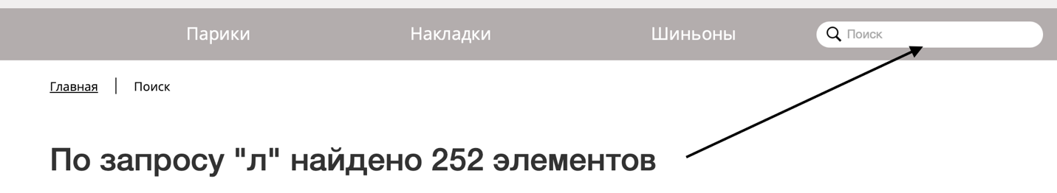

6 - Нарушение логики восстановления пароля: система позволяет выполнить смену пароля для незарегистрированного аккаунта. Введённые произвольные данные принимаются без проверки существования пользователя.
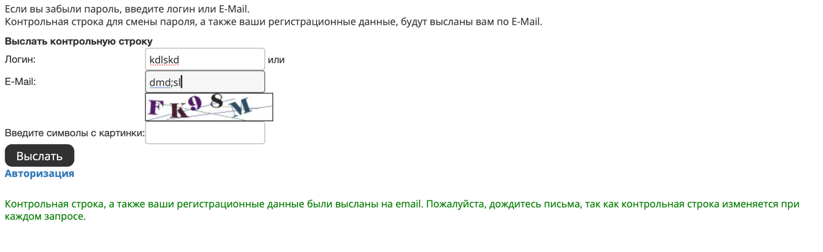

7 - Некорректное отображение URL и заголовков страниц (Страница - Личный кабинет, при нажатие на кнопки «Регистрация»/»Забыли свой пароль», Страница - Парики)
 |  | 

8 - Ошибка авторизации при использовании mail.ru (системная ошибка).
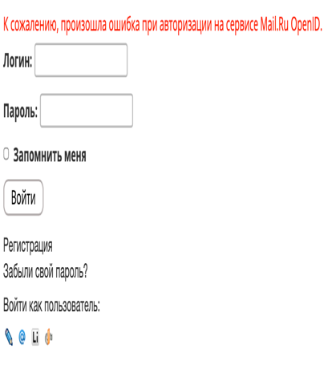 | 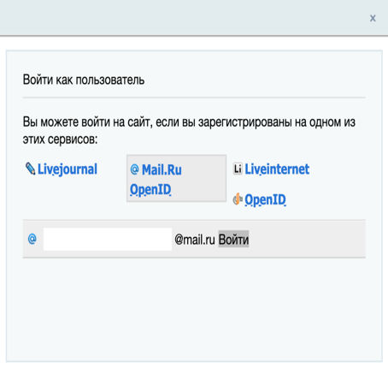 | 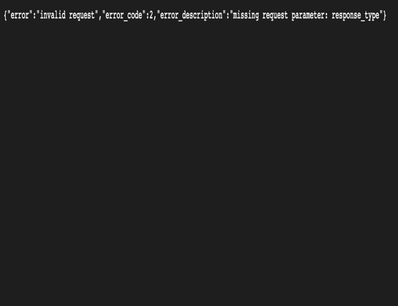

9 - Непонятная структура странице «О нас» (заголовок “Контакты” отображается на странице «О магазине», хотя должна быть информация о магазине)
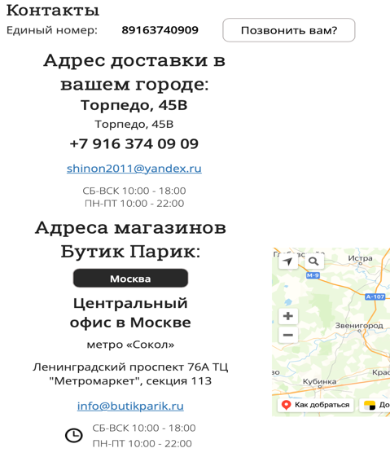

10 - Не корректное отображение карты местоположения магазина. (Отображается улица города Москва)
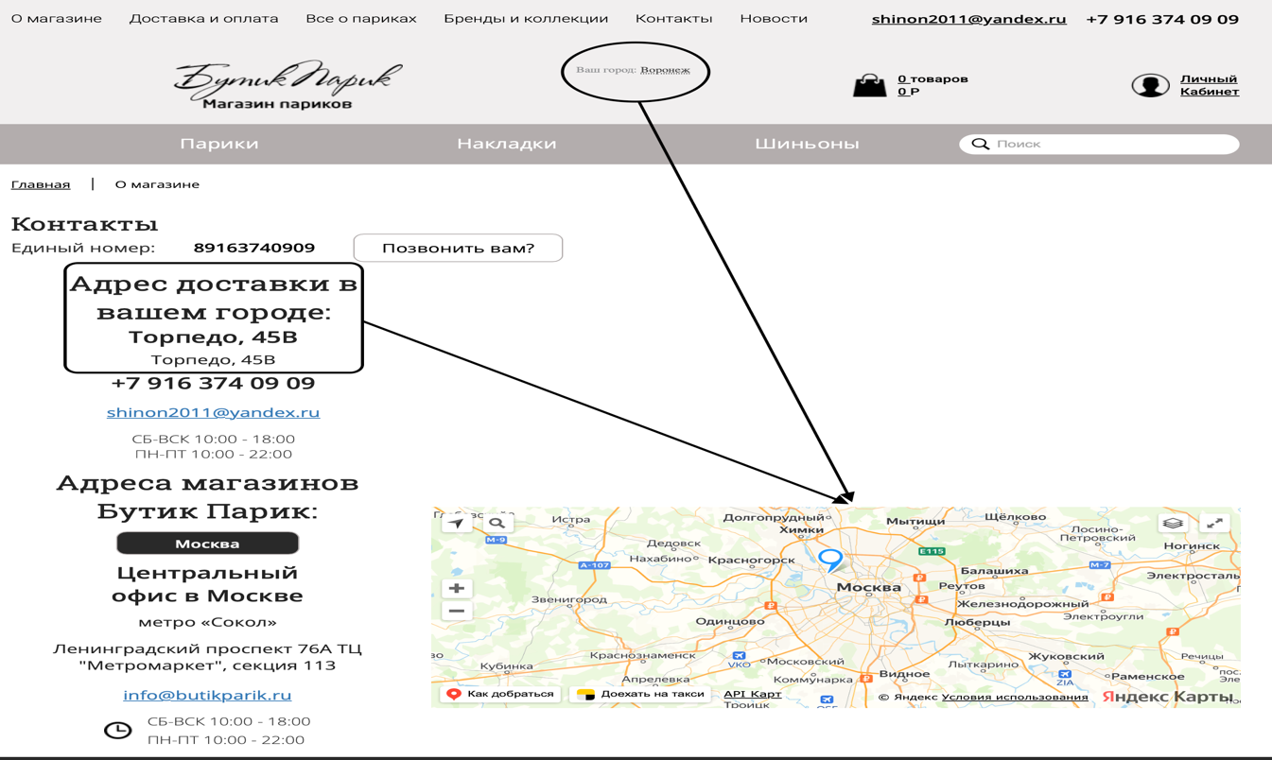

11 - Нелогичная работа фильтра (возможность выбора всех пунктов одновременно без ограничения).
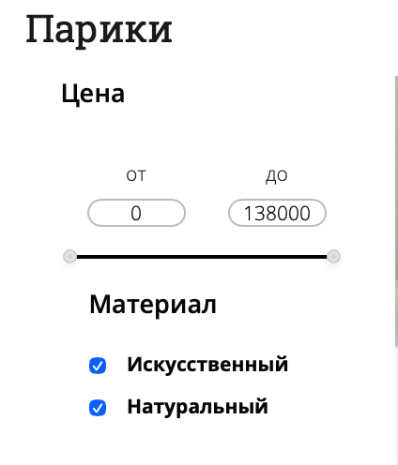

12 - Товар «Нет в наличии» отображается как активный модуль. (Его можно добавить в корзину)


13 - При оформление заказа нельзя выбрать способ оплаты
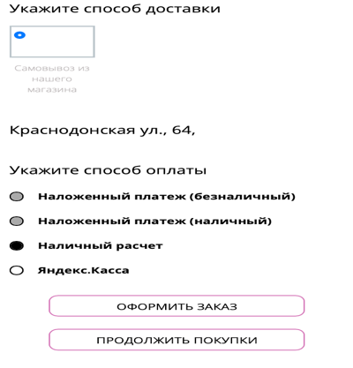

14 - Кнопка «Купить в 1 клик» не работает
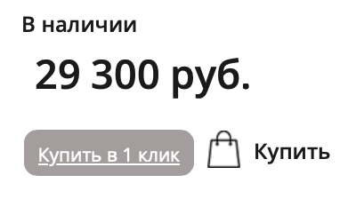
15 - Не правильное отображение общий суммы в корзине
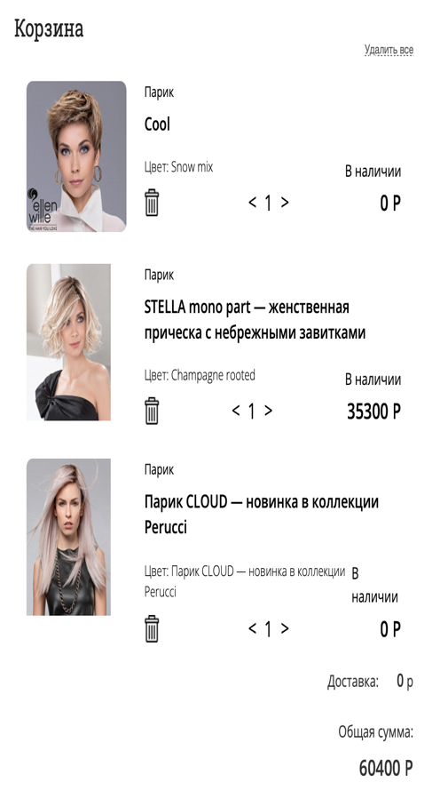

16 - В корзине отображается товар, который нет в наличие
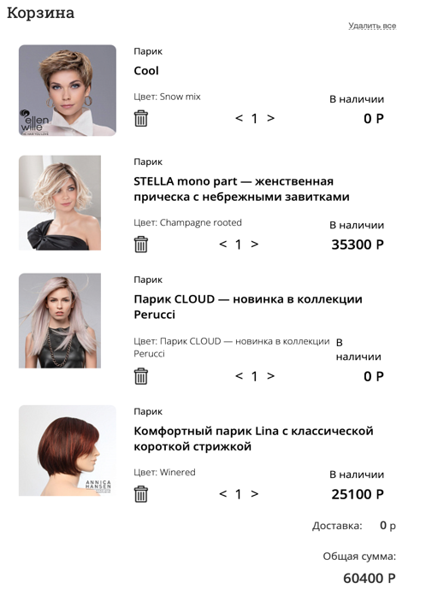

17 - Отсутствует подтверждение после оформления заказа.


18 - Автоматическая регистрация пользователя при оформлении заказа без явного согласия.
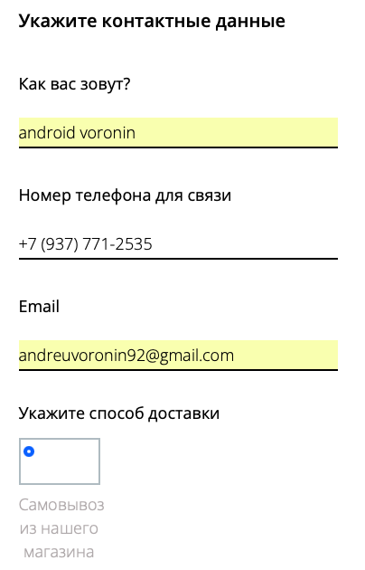 | 

19 - После нажатия кнопки «Оформить заказ» пользователь перенаправляется на некорректную страницу вместо ожидаемой страницы подтверждения заказа.
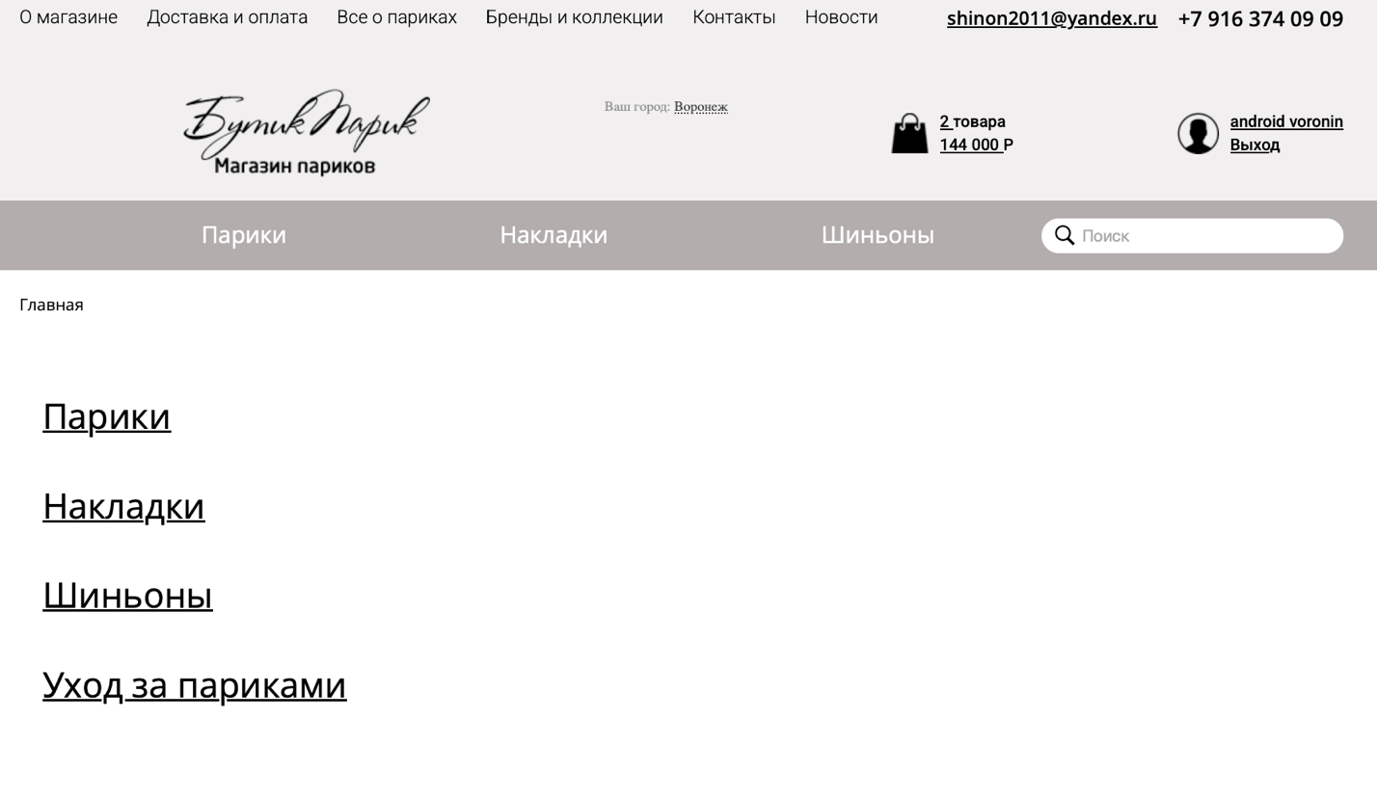

20 - Некорректная структура и логика отображения личного кабинета после авторизации пользователя. Отображается текст «Пароль должен быть не менее 6 символов длиной» без соответствующего поля ввода.
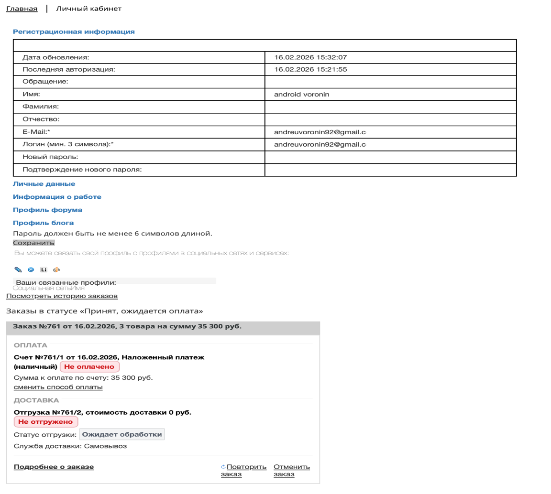

21 - Некорректная работа кнопки «Повторить» в личном кабинете - при нажатии происходит обновление страницы без выполнения действия.
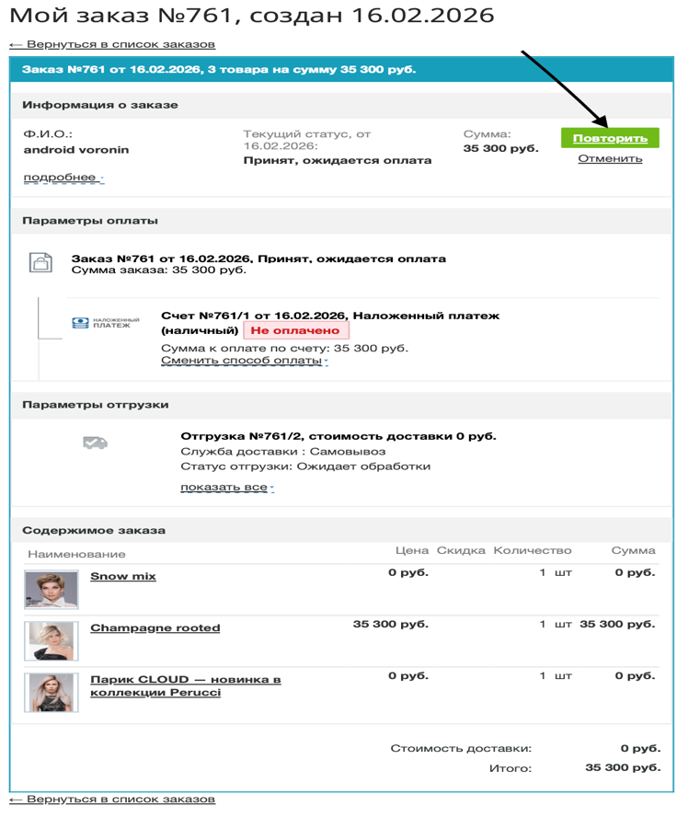
22 - Некорректное отображение кнопок выбора способа оплаты на этапе оформления заказа.
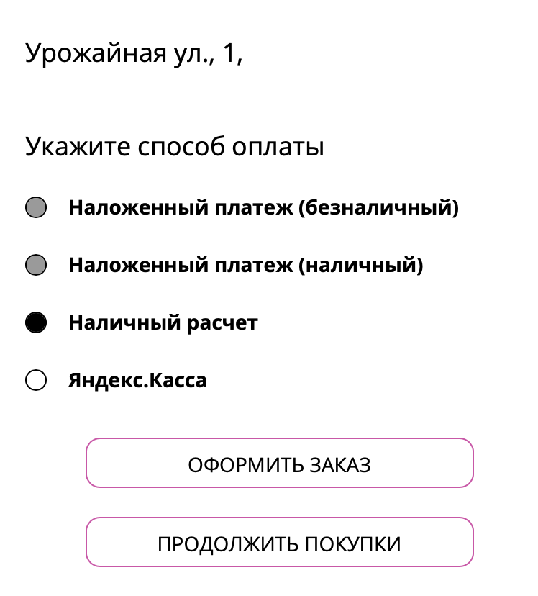

Задание №5 (к заданию 2)

№ | Описание | Приоритет | Серьезность
 | Товар успешно добавляется в корзину | Высокий | Critical
 | При запросе смены пароля пользователь получает на почту новый пароль | Высокий | Major
 | Пользователь успешно меняет фотографию профиля | Обычный | Minor
 | Пользователь успешно регистрируется на платформе | Высокий | Critical
 | Поиск по каталогу выполняется успешно | Высокий | Major
 | При редактировании данные пользователя сохраняются успешно | Высокий | Major
 | Пользователь редактирует количество товаров в корзине | Обычный | Minor
 | Пользователю приходит уведомление о статусе заказа | Высокий | Major
 | Ссылки кликабельны
 | Весь текст на сайте должен быть локализован на русском языке | Обычный | Minor
 | Ховер-эффект при наведении курсора на кнопку | Низкий | Trivial
 | 95% транзакций выполняются за 3 секунды при пиковой нагрузке | Высокий | Major
 | Текст на главной странице сайта выровнен по ширине | Низкий | Trivial
 | Фотография профиля отображается одинаково на всех страницах сайта | Обычный | Minor
 | Система должна восстанавливать нормальную работу в течение 5 минут после сбоя | Высокий | Critical

Задание №5 (к заданию 4)

№ | Описание | Приоритет | Серьезность
1 | Некорректная работа поиска в модальном окне выбора города | Обычный | Minor
2 | Долгая загрузка страницы «Корзина» (24 сек) | Высокий | Major
3 | Отсутствует выдвижной виджет для кнопки «Накладки» | Низкий | Minor
4 | Некорректная работа регистрации | Высокий | Critical
5 | Некорректная логика поиска по каталогу | Высокий | Major
6 | Смена пароля возможна для незарегистрированного аккаунта | Высокий | Critical
7 | Некорректное отображение URL и заголовков страниц | Низкий | Minor
8 | Ошибка авторизации через mail.ru | Высокий | Critical
9 | Неправильный заголовок страницы «О нас» | Низкий | Trivial
10 | Некорректное отображение карты | Обычный | Minor
11 | Нелогичная работа фильтра | Обычный | Minor
12 | Товар «Нет в наличии» можно добавить в корзину | Высокий | Major
13 | Нельзя выбрать способ оплаты | Высокий | Critical
14 | Кнопка «Купить в 1 клик» не работает | Обычный | Major
15 | Некорректный расчёт общей суммы в корзине | Высокий | Critical
16 | В корзине отображается отсутствующий товар | Высокий | Major
17 | Отсутствует подтверждение после оформления заказа | Высокий | Major
18 | Автоматическая регистрация без согласия пользователя | Высокий | Major
19 | Некорректный редирект после оформления заказа | Высокий | Major
20 | Некорректная логика отображения личного кабинета | Обычный | Minor
21 | Кнопка «Повторить» не работает | Обычный | Minor
22 | Некорректное отображение кнопок оплаты | Высокий | Major

Задание №6 (к заданию 2-3)

Баг-репорт

Заголовок - Ошибка 500 при попытке оплаты заказа

Описание
При попытке завершить оплату заказа система возвращает серверную ошибку 500, из-за чего пользователь не может завершить покупку.

Предусловие
Пользователь добавил товар в корзину.
Переход в корзину и оформление заказа.

Шаги воспроизведения
- Перейти в каталог товаров
- Добавить товар в корзину
- Перейти в корзину
- Нажать кнопку «Оформить заказ»
- Заполнить обязательные поля
- Нажать кнопку оплаты / подтверждения заказа

Фактический результат
- Отображается ошибка сервера 500.
- Оплата не выполняется.
- Заказ не оформляется.

Ожидаемый результат
- Пользователь успешно завершает оплату.
- Отображается страница подтверждения заказа.
- Заказ получает статус «Оформлен» или «Оплачен».

Серьёзность - Critical

Приоритет - Высокий

Задание №6 (к заданию 4)

Заголовок:

Некорректный расчёт итоговой суммы заказа в корзине

Описание:

При добавлении товара в корзину итоговая сумма заказа рассчитывается некорректно. Итоговая стоимость не соответствует произведению цены товара на его количество. Дефект влияет на корректность финансовых расчётов и может привести к ошибкам при оплате.

Предусловие:
Пользователь находится на сайте интернет-магазина: https://simferopol.butikparik.ru

Шаги воспроизведения:
- Перейти в каталог «Парики».
- Выбрать товар.
- Нажать на кнопку «купить». (Нажать на кнопку для двух товаров).
- Перейти в корзину.
- Удалить один из товаров.
- Проверить отображаемую итоговую сумму заказа

Фактический результат:
Итоговая сумма заказа отображается некорректно и не соответствует формуле:
Цена * Количество.

Ожидаемый результат:
Итоговая сумма должна корректно рассчитываться как:
Цена товара * Количество товара
(с учётом возможных скидок или акций)

Приложение:
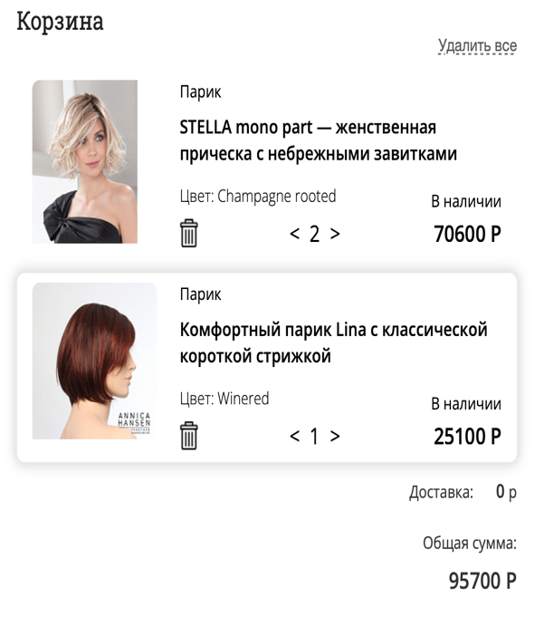 | 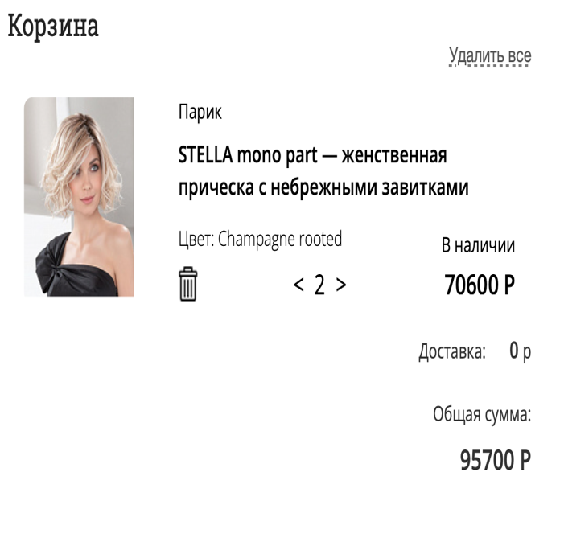
Обоснование выбора дефекта
Дефект напрямую затрагивает финансовую часть системы. Ошибка влияет на итоговую стоимость заказа. Возможны финансовые потери компании (недосчёт прибыли). Возможны претензии клиентов при переплате. Нарушается доверие к интернет-магазину.

Несмотря на то, что на сайте присутствуют дефекты регистрации и авторизации, оформление заказа возможно без регистрации. Следовательно, регистрация не блокирует ключевой бизнес-процесс.

В отличие от этого, ошибка в расчёте суммы влияет на каждый оформляемый заказ и несёт прямой финансовый риск.

